
شناسه فردی
لوگو
باشگاه
استعدادیابی استانی – فصل بهار

 | مشخصات فردی
نام و نام خانوادگی |  | آیسان نادری | 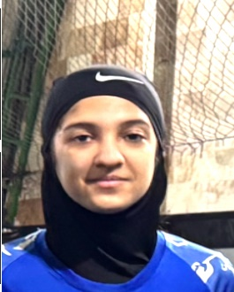  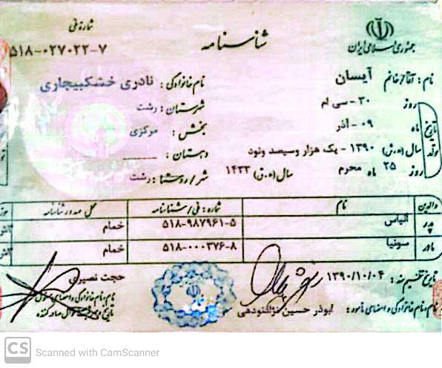
کد ملی |  | 5180270227
تاریخ تولد |  | 30/09/1390
نام پدر |  | الیاس
محل تولد |  | رشت
وضعیت تحصیل |  | دانش آموز
نام مدرسه و ناحیه |  | نجاتی بخش خشکبیجار
شماره تماس ( تلگرام) |  | 09115609115
مشخصات قراردادی |  |  | 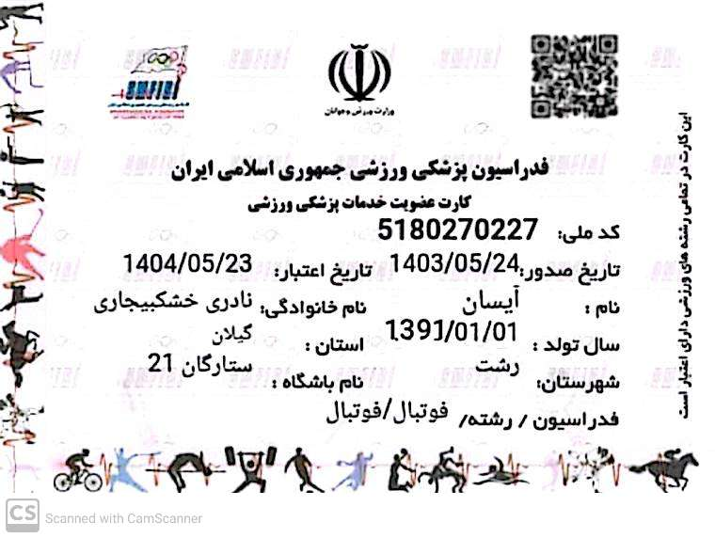
سمت |  | بازیکن
سابقه بازی لیگ استان/ کشور |  | -
 |  | ستارگان21
نوع قرارداد (قطعی، قرضی) |  | بازیکن آزاد
مشخصات فنی |  |  | 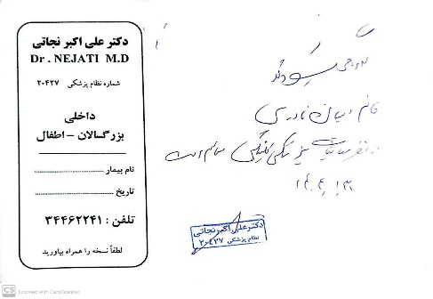
پست بازی |  | هافبک وسط،فوروارد
 |  | 157
وزن |  | 40
پای تخصصی |  | راست
آدرس محل سکونت:خشکبیجار خیابان سردارجنگل کوچه امیر هاشمی
شماره تماس ضروری پدر:  شماره تماس ضروری مادر: 09115609115 |  |  | 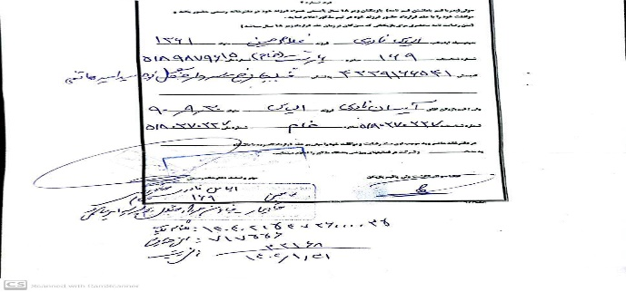
تاریخ تکمیل فرم .01/02/1404

کلیه مندرجات مورد تایید می باشد | کلیه مندرجات مورد تایید می باشد | کلیه مندرجات مورد تایید می باشد
امضا و اثر انگشت بازیکن یا کادر فنی | مهر و امضا مدیرعامل باشگاه | مهر و امضا اولیا بازیکن زیر 17

این برگه مشخصات فردی و اقرار نامه دارای اعتبار می باشد، مشروط به اینکه کلیه مندرجات به صورت ماشین نویسی شده و به صورت همزمان دارای اثر انگشت و امضای بازیکنان و ولی بازیکن زیر 17 سال، مهر و امضاء مدیر عامل باشگاه باشد.

